Федеральное государственное образовательное бюджетное

учреждение высшего образования

**«Финансовый университет при Правительстве Российской Федерации»**

**(Финансовый университет)**

Колледж информатики и программирования

**ОТЧЁТ**

**По индивидуальной работе №3**

Студент: Бесценов Антон Андреевич

Дисциплина: Операционные системы

Выполнил студент

Группы: 2ОИБАС-1022

Преподаватель

Сибирев И.В.

Оценка за работу :_______

**Москва – 2023г.**

**Цель:** Создание заданной структуры файлов и каталогов на диске D с помощью команд MS DOS.

**Самостоятельная работа.**

Создание заданной структуры файлов и каталогов на диске D с помощью команд MS DOS

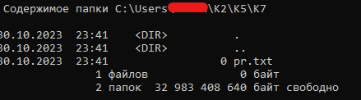

**Вывод:** Я смог создать с помощью команд MD DOS структурные файлы и каталоги